Simon Semplificato

Versione senza cicli
Si usa una sequenza di 4 suoni/colori, questa versione non fa volutamente uso di cicli.
Sono necessari 4 sprite per i 4 colori e il codice principale sta nello stage che ha 3 sfondi, uno per il gioco e due per l’esito (uno se si indovina, l’altro se non si indovina)
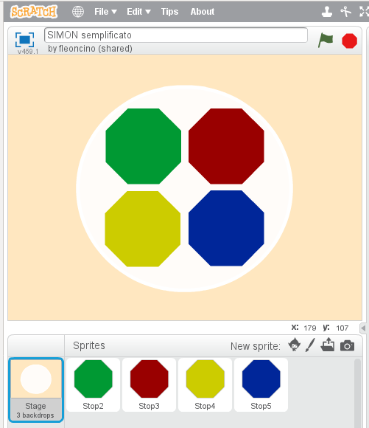
I colori sono associati ai numeri da 1 a 4 in modo da comporre la sequenza con il generatore di numeri casuali

Stage

Si azzerano le variabili si inizializza la sequenza con 4 generazioni casuali e si richiama 4 volte il blocco suona, uno per elemento della sequenza.

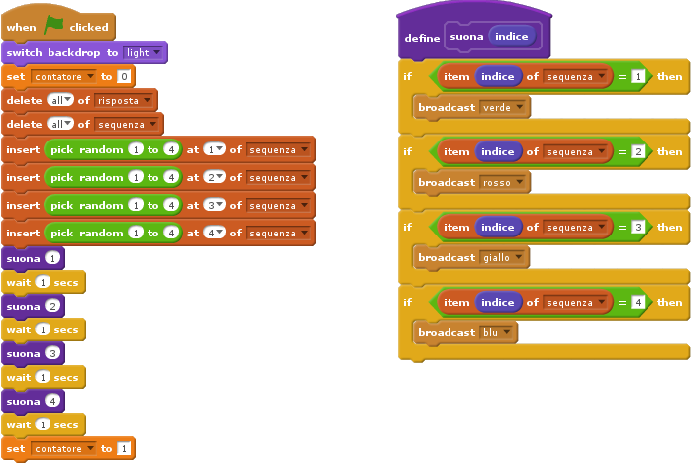

Sprite
Ciascuno dei 4 sprite ha due costumi con lo stesso colore su tonalità diverse in modo da poter simulare l’illuminazione dello sprite quando suona.
Il codice degli sprite è uguale per tutti, salvo che cambia la nota che suona e il numero a cui è associato
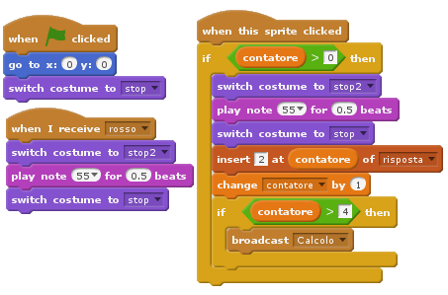

2 identifica il oolore
55 identifica la nota

Stage
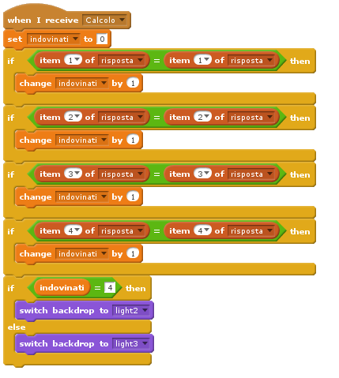
Quando il contatore dei click sugli sprite raggiunge 4 si invia il messaggio “Calcolo” che avvia un altro script sullo stage che calcola quanti colori/suoni sono stati indovinati e mostra di conseguenza lo sfondo che dice se abbiamo indovinato la sequenza.

Versione con cicli
Utilizzando gli stessi sprite e sfondi, si fa una generalizzazione introducendo la variabile lungseq che definisce la lunghezza della sequenza da indovinare, e si usano i cicli. La nota viene suonata dallo stage e si fa a meno del blocco suona per un problema di corsa critica.

Stage
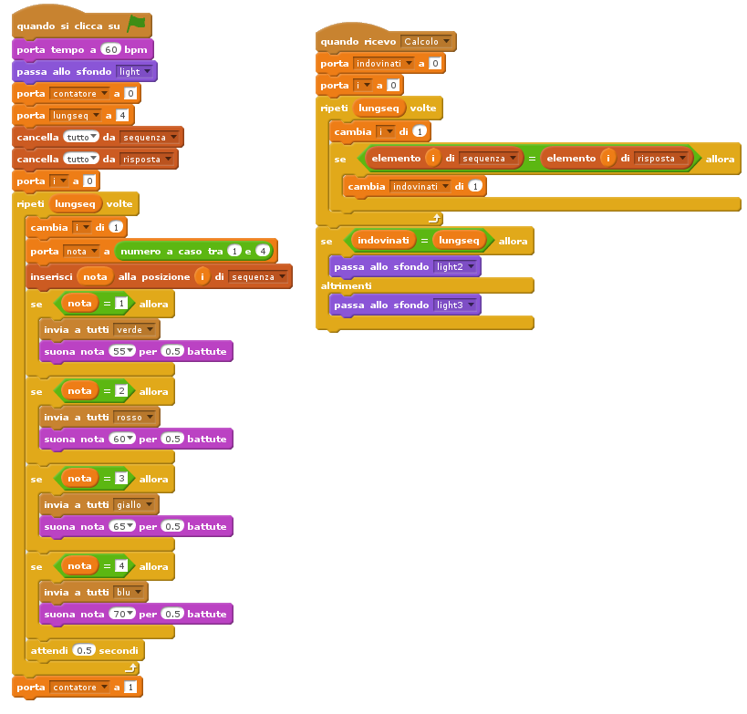

Sprite
I blocchi degli sprite sono quasi identici a prima, salvo che al posto del “suona nota” c’è un’attesa
